Гусли, лапти, балалайка…
Рязанские ведомости, 2 февраля, 2002 год.
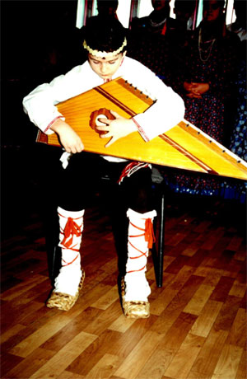
В рязанской школе №11 недавно открылся музей русских народных инструментов….
На открытии говорили, что такого музея нет ни в одной российской школе. Наверное. В одиннадцатой он появился потому, что эта общеобразовательная школа имеет эстетическую направленность, и еще (самое главное) : здесь работает Татьяна Сергеевна Рожнова. Как сама она сказала, мечта о таком музее созрела у нее лет двадцать назад-тогда она заказала художнику портрет "отца" русской балалайки Василия Васильевича Андреева, что находится теперь в центре экспозиции. Многие годы Татьяна Сергеевна собирала народные музыкальные инструменты. Переданные в школу, они и положили начало музею. Кто же такая Рожнова: любитель народной музыки, коллекционер? Она прежде всего педагог, посвятивший четверть века воспитанию у молодежи, детей любви и уважения к русской народной музыке. В тот день, когда был открыт музей (а это была пятница-Татьянин день), в школе отмечали еще и двадцатипятилетние творческого пути Т.С.Рожновой. Многие годы Татьяна Сергеевна руководила оркестром народных инструментов Рязанского Дворца пионеров. Очень трогательным было то, что многие бывшие оркестранты пришли на празднование творческого юбилея, и даже мужчины не скрывали слез при воспоминании о славных днях, прожитые с этим детским коллективом, который изъездил многие города и страны. Придя пять лет назад в школу №11, Т.С.Рожнова организовала здесь из мальчишек инструментальный фольклорный ансамбль "Вегла" ( это старинное слово означает "молодое, растущее деревце"), который стал за минувшие годы дипломантом международной программы "Утренняя звезда", участником московского фестиваля "Народное искусство и православие России", участником московского фестиваля "Народное искусство и православие России", участником конкурса "Единство России", проводившего опять же в Москве. На творческом юбилее своей руководительницы ансамбль показал отличную концертную программу. Любо-дорого было смотреть на эдаких школьных добрых молодцев в пестрых рубашках, в красных сапожках, которые так ловко управлялись с ложками, свистульками, трещотками и т.д.
Но вернемся к открытию музея, который, кстати говоря, содержит еще и коллекцию предметов народного быта. Действо это происходило красиво. Вступительное слово произнесла директор школы Н.В.Кучумова(надо думать, горячий сторонник появления музея, ибо без этого он и не мог бы появиться). Традиционную красную ленточку, которую держали обутые в лапотки участники школьного ансамбля, перерезал начальник городского управления образования В.Н.Живикин. Как было сказано, управление несколько раньше подарило музею народных инструментов гусли (один из участников ансамбля потом сыграл на них). Подарки преподносили и на открытии. Седьмая "русская" школа (тоже эстетического "уклона") в лице директора Н.Н. Червакова обогатила экспозицию старинной домрой. Концертмейстер еще одного школьного, певческого, фольклорного ансамбля "Вьялица" Виталий Максиков подарил музею старинную, двухсотлетнего возраста гармошку, которая "родом" из рязанской деревни Нижние Свинушки. Не могли не присутствовать на торжестве представители школы №31, где уже много лет действует музей выдающегося ученого-слависта И.И.Срезневского. "Братья-славяне" сделали знаковый подарок Т.С. Рожновой, преподнеся ей в горшочке… "молодое, растущее деревце"…
Жизнь музея началась. Доброго ему пути.
Татьяна Банникова

